ICS77.120.99
H14
中华人民共和国国家标准
GB/TXXXXX—xxxx

烧结钕铁硼永磁体失重试验方法

Test method of weight loss of sintered neodymium iron boron permanent magnets
(送审稿2020.06.15)
XXXX - XX - XX发布
XXXX - XX - XX实施
国家市场监督管理总局
中国国家标准化管理委员会 发布

前 言
本标准按照GB/T 1.1-2009给出的规则起草。
本标准由全国稀土标准化技术委员会（SAC/TC 229）提出并归口。
本标准起草单位：北京中科三环高技术股份有限公司、中国科学院宁波材料技术与工程研究所、宁波韵升股份有限公司、北京金风科创风电设备有限公司、安徽大地熊新材料股份有限公司、福建省长汀金龙稀土有限公司、三环瓦克华(北京)磁性器件有限公司、钢铁研究总院、三环乐喜新材料有限公司、中国北方稀土(集团)高科技股份有限公司、包头稀土研究院、赣州富尔特电子股份有限公司、宁波科宁达工业有限公司。
本标准主要起草人：金国顺、曹朔豪、薛慧力、王滢、宋振纶、宋冠禹、李玲玲、宋佺、黄秀莲、李海英、陈国安、朱明刚、刘伍利、王荣霞、刘国征、戚植奇、辜程宏、姜建军、沈国迪、张世福、 贺云芳、石晓宁。

烧结钕铁硼永磁体失重试验方法
- 范围
本标准规定了烧结钕铁硼永磁体在高温高压水蒸汽环境条件下的失重试验方法。
本标准适合评定烧结钕铁硼永磁体在高温高压水蒸汽环境中的耐蚀性。适用于表面无任何防护层的烧结钕铁硼永磁体基材样品。
- 规范性引用文件
下列文件对于本文件的应用是必不可少的。凡是注日期的引用文件，仅注日期的版本适用于本文件。凡是不注日期的引用文件，其最新版本(包括所有的修改单)适用于本文件。
GB/T 626 化学试剂 硝酸
GB/T 678 化学试剂 乙醇(无水乙醇)
GB/T 2423.40-2013 环境试验 第2部分:试验方法 试验Cx: 未饱和高压蒸汽恒定湿热（idt IEC60068-2-66:1994，IDT）
GB/T 8170 数值修约规则与极限数值的表示和判定
GB/T 13560 烧结钕铁硼永磁材料
- 术语和定义
3.1
永磁体 permanent magnet
本标准中提到的永磁体，指具有一定几何形状的烧结钕铁硼永磁材料，包括毛坯、半成品及成品。
3.2
基材 substrate
本标准中提到的基材，指由大块烧结钕铁硼永磁材料加工而成，表面无任何防护层的永磁体。烧结钕铁硼永磁材料可参考标准 GB/T 13560。
3.3
磁取向面 magnetic orientation surface
本标准中提到的磁取向，指永磁体制备过程中，压制成型时，需要用外磁场对磁粉进行磁化，让磁粉按规定方向排列取向；永磁体成型时的磁化取向方向即为样品的易磁化方向，与易磁化方向垂直的样品表面即为磁取向面。
3.4
失重 weight loss
本标准中提到的失重，指烧结钕铁硼永磁体基材样品暴露在高温高压水蒸汽环境条件下因腐蚀导致每单位磁取向表面积对应的质量损失，以 W_{L} 表示，单位为 mg/cm² 。
注：烧结钕铁硼永磁体在高温高压水蒸汽环境条件下的腐蚀主要来自样品磁取向表面，腐蚀沿易磁化方向向样品内部推进。但某些特殊情况下(如制样过程不合理、试验时样品摆放方向不合理、样品框不合适或样品微观组织结构比较特殊等)，试验后样品非磁取向面也可见明显腐蚀，当估计非磁取向面腐蚀对失重的贡献超过磁取向面腐蚀对失重的贡献的10%以上时，建议用样品暴露在试验环境中的总表面积来计算失重。
- 试验方法

将经过准确质量称量和尺寸测量的烧结钕铁硼磁体样品放入高压容器中，样品在高温高压水蒸汽的作用下持续试验一定时间后，表层晶粒与水蒸汽产生电化学反应，导致晶粒剥落，表层腐蚀粉化；试验完毕后，取出样品，将表面疏松腐蚀物清除后再称量，依据试验前后样品质量变化计算单位磁取向表面积对应的质量损失(即失重)。
- 试验装置
5.1 常用高温高压蒸汽试验装置结构示意图如图1 (参见GB/T 2423.40-2013 资料性附录D.5中a)型)。
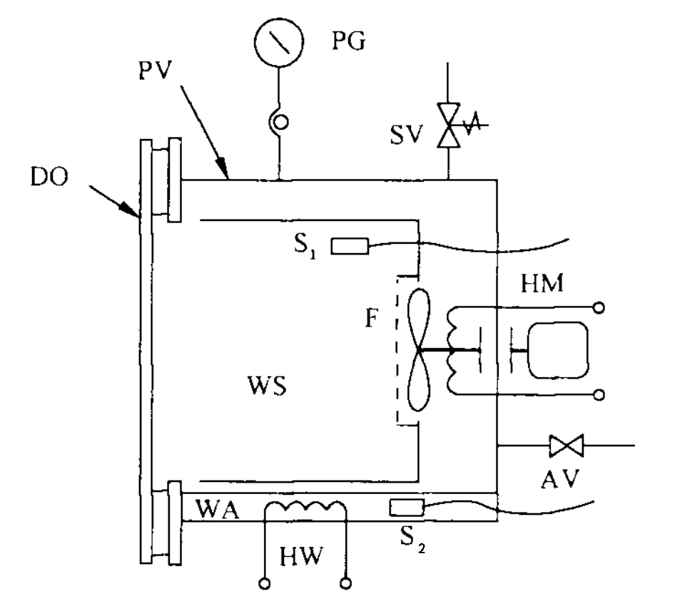

其中：
PV ─压力容器（试验箱和蒸汽发生器的）；
DO ─试验箱门；
WS ─工作空间；
WA ─加湿用水；
PG ─压力表；
SV ─ 安全阀；
AV ─排气阀；
S₁ ─湿气的温度传感器；
S₂ ─加湿用水的温度传感器；
F ─风扇；
HM ─湿汽加热器；
HW ─加湿用水的加热器。
图1：常用高温高压蒸汽试验装置结构示意图

5.2 试验装置应能产生表1给出的温度和与饱和模式相对应的湿度环境，以及维持与温湿度相对应水蒸汽压力值；试验持续时间应能满足表1的规定。
5.3 试验空间中所有零部件以及样品框不应引起试验样品腐蚀，或使试验用水的水质劣化。
5.4 样品框在试验条件下不应产生肉眼可见腐蚀；推荐采用实验室用高硼高硅耐高温玻璃棒支架或培养皿作为样品框。

6 试验所需试剂
6.1 试验用水：应使用蒸馏水或去离子水作为试验用水。室温条件下，试验用水的电阻率不应低于0.5 MΩ•cm， pH值应在6.0～7.2之间。
6.2 硝酸：建议采用分析纯硝酸试剂，参考标准GB/T 626。
6.3 酒精：建议采用分析纯无水乙醇试剂，参考标准GB/T 678。

7 样品

7.1 样品的加工

7.1.1 推荐采用切片的方式将烧结钕铁硼永磁体毛坯料加工成方块样品，对不便加工成方块的毛坯料，可采用线切割等方式加工成圆柱样品。

7.1.2 如果客户提供的样品含有防护层，则应通过打磨或按7.1.1规定方式加工，去除防护层。

7.2 样品的尺寸

在条件允许的情况下，推荐以下标准尺寸样品，方片： (12×12×) mm，或圆片： (φ13.5×) mm，其中8 mm方向为样品易磁化方向。
7.3 样品试验前的表面清洗方法
7.3.1 用符合本标准第 6章规定的浓硝酸和试验用水，按( 1：24 )体积比配制体积分数为( 4.0±0.5 )% 的稀硝酸溶液。
7.3.2 机加工后的样品，需先将表面油污清除干净，然后按7.3.3条规定方式去除机加工过程在样品表面造成的缺陷层。
7.3.3 将样品置于尼龙滤网(或不锈钢滤网)中，放入稀硝酸溶液中进行漂洗约 35 秒，然后取出用试验用水冲洗约 3 秒，再立即用试验用水进行超声清洗约20 秒；上述过程需重复 3 次～5 次，累计用酸液漂洗时间建议不少于 105 秒；最后一次超声清洗所用的水必须是未使用过的试验用水，超声清洗完毕后，应立即将样品放入酒精中脱水；最后一遍酸洗后，将样品从酸洗槽中取出到放入酒精中开始脱水，操作过程持续时间必须控制在 25 秒之内；将样品在酒精中脱水约1 分钟后再取出用吹风机吹干，吹干温度低于 60 ℃为宜，持续时间不少于1 分钟。
7.3.4 用稀硝酸溶液清洗完毕的样品表面呈银灰色，色泽均匀，表面平整，外观上应无肉眼可见缺陷：如砂眼、裂纹、黑色氧化皮或变色发黄等。
7.4 样品质量称量及尺寸测量
7.4.1 样品表面清洗处理后，应在 2 小时内完成尺寸测量及质量称量。
7.4.2 用分度值 ≤ 0.02 mm 的卡尺或千分尺测量样品尺寸，同一尺寸应在被测样品上选取不少于3 处有代表性部位进行测量，然后取平均值。
7.4.3 用分度值 ≤ 0.1 mg 的电子天平进行样品质量称量。
7.4.4 所有测量操作过程中，样品不得与皮肤直接接触，避免手上油脂污染样品。

7.5 样品数量
同一批次样品数量应不少于 3 片，以 5 片为宜。

7.6 样品的放置要求
样品易磁化方向应沿水平方向，易磁化表面不应与试样框或支架接触。样品之间距离不小于10 mm。
7.7 样品试验后表面腐蚀物清除方法
先用软毛刷清除样品表面疏松腐蚀产物，再放入符合本标准第 6 章规定的试验用水中超声清洗 1分钟左右，然后取出用吹风机吹干，吹干温度低于60 ℃为宜，持续时间不少于1 分钟；如果样品试验后腐蚀成几块，则只称量最大的一块即可。

8 试验条件
试验条件应按表1规定设置。表1中规定了三种持续时间，应结合样品耐蚀性和客户要求来选择。
表 1 试验条件
温度  ℃ª | 相对湿度  % | 绝对蒸汽压 ( MPa ) | 持续时间^{b} / h
 |  |  | A | B | C
120.0 | 100 ( 饱和模式^{c} ) | 0.2 | 240 | 168 | 96
a 试验装置中心试验区的温度允许偏差：± 2 ℃；
b 试验过程不允许中断，试验持续时间不包括升降温时间，持续时间只允许上偏差：
0 h～+2 h(持续时间≤96 h)；0 h～+3 h(96 h＜持续时间≤240 h)；0 h～+5 h(持续时间＞240 h)；
C 饱和模式下相对湿度不用设定；HAST试验设备可将相对湿度设定为100% RH，但箱内环境条件与饱和模式有本质区别，失重检测结果通常要比饱和模式小约一个数量级(特殊生产工艺有例外可能)。

9 试验步骤
9.1 试验前应用符合本标准第6.1条规定的试验用水清洗试验箱及样品框。
9.2 按相关规定要求对试验前样品进行目视外观检查，尺寸测量和称重，必要时应拍照并记录样品表面状态；为确保试验前后样品能一一对应，可绘制样品框中样品摆放位置图。
9.3 将盛放样品的样品框放入试验箱内，样品与箱内壁间距不应小于50 mm。
9.4 到达试验条件的升温时间不应超过2 小时，到达试验条件后再开始计时。
9.5 试验中因停电或补充加湿水等原因导致试验临时中断的，也不允许打开试验箱；累计中断时间应不超过3 小时(含降温及升温恢复时间)，而且应在试验报告中进行说明。中断时间大于3 小时的，原则应重新取样进行试验。
9.6 在规定的试验时间结束后，样品在试验箱内的降温及保存时间累计应小于2 小时。
9.7 从试验箱内取出样品时，应避免被热蒸汽烫伤；取出的样品应在室温大气环境下放置0.5 小时后进行外观检查、拍照及腐蚀物清除。外观检查、拍照、腐蚀物清除、干燥和质量称量全过程应在试验终止后5 小时内完成。

10 失重计算
按下式(1)计算烧结钕铁硼永磁体试验后的失重，失重计算结果按GB/T 8170进行数值修约，一般保留至小数点后一位即可。
………………………………………（1）
式中：
W_{L} 样品单位磁取向表面积对应质量损失，即失重，单位为毫克每平方厘米( mg/cm² )；
M₀ 试验前样品质量，单位为克( g )；
M₁ 试验后样品表面腐蚀物被清除后的质量，单位为克( g )；
S 试验前样品所有磁取向表面的面积之和，单位为平方厘米( cm² )。
注1：对常规磁取向样品，磁取向面与非磁取向面很易区分。但对其它非常规磁取向样品(如径向磁取向、辐射磁取向和倾斜磁取向等)，严格计算其磁取向面积比较困难，而且也无必要；这类样品的失重与其形状相关性比较大，仅适合同形状样品间横向比较，建议采用样品暴露总表面积计算失重。
注2：样品表面轻微锈蚀时，有时锈蚀产物不易彻底清除，导致试验后样品质量有轻微增加，建议失重统一按零表示。

11 精密度
11.1 重复性及允许差要求不适用于本标准。失重试验属破坏性试验，原则上不可重复，因烧结钕铁硼永磁体是由粉末冶金工艺制备，不同样品之间微观组织结构存在一定的个体差异，样品表层缺陷分布也存在较大的不确定性，导致腐蚀行为发生的偶然性比较大，因此一次试验的平行样品的失重可能存在较大差异，建议用平行样品失重中位值作为最终试验结果。
11.2 失重试验时，烧结钕铁硼永磁体样品表面一旦有腐蚀坑形成，随着腐蚀坑的扩展，达到一定临界点后，样品表面晶粒剥落导致的腐蚀失重随试验时间的增加几乎呈直线上升。失重临界点大约在5 mg/cm²左右。
11.3 进行失重比对试验时，所选择的试验持续时间对应的失重中位值控制在临界点附近比较适宜。烧结钕铁硼永磁体基材耐蚀性比较，建议以其失重值到达临界点附近所用试验时间长短为依据进行划分。

12 试验报告

试验报告原则上应包括下列内容:
a. 样品来源、样品种类、标识；
b. 试验设备型号、样品框材质种类；
c. 试验条件及持续时间；
d. 样品尺寸、磁取向方向及试验时样品摆放方向、试验前后样品的质量；
e. 计算失重时所使用的磁取向表面积(如果不采用磁取向表面积计算失重，须具体说明)；
f. 每个样品的失重、多个平行样品失重的中位值；
f. 试验前后样品外观描述(必要时提供照片)；
g. 试验过程的描述：包括试验前后样品表面处理方式，影响试验结果的中间试验过程说明。

附 录 A
(资料性附录)
烧结钕铁硼永磁体基材耐蚀性等级

烧结钕铁硼永磁体基材本身的耐蚀性由生产工艺对应的成份和微观组织结构决定，是影响失重试验结果的最根本因素，是内因；其它影响失重试验结果的因素包括：样品机加工方式、试验前样品的表面加工缺陷清理方式、试验中间过程控制以及试验后样品表面腐蚀物清理方式，均为外因。
永磁体生产厂家会根据不同用户对磁体耐蚀性的不同要求，调整工艺及配方，在确保满足客户使用要求的前提下，尽可能降低成本。原则上说相同磁性能的磁体，耐蚀性越高，制造成本也越高。
为了便于广大烧结钕铁硼永磁体用户对目前钕铁硼永磁体基材耐蚀性水平有个基本了解，有必要制定烧结钕铁硼耐蚀性等级参考指导表。下表A.1是基于目前生产工艺所制定的烧结钕铁硼永磁体耐蚀性等级参考表，随着烧结钕铁硼永磁材料制造工艺的不断改进和完善，永磁体的耐蚀性还会不断提高，因此表A.1仅具有一定时效的指导意义。

表A.1 烧结钕铁硼永磁体基材耐蚀性等级参考表
等级 | A | B | C
试验持续时间 | 240 h | 168 h | 96 h
单位磁取向面积对应失重(中位值) ( mg/cm² ) | 2.0～9.0
试验方法 | 本标准规定标准尺寸样品及标准方法。
注1：当失重在0.1 mg/cm²～1.9 mg/cm²范围时，腐蚀处孕育期，失重值随试验持续时间增加非常缓慢，基本可以判定永磁体耐蚀性处于下一个更高等级，用2.0mg/cm²作为失重下限指标可减少等级误判风险。当失重值超过9.0 mg/cm²后，腐蚀进入加速期，失重随试验持续时间变化非常快，平行样品之间失重绝对偏差也会增大。
注2：耐蚀性等级是一个粗略定性划分，失重检测离散性比较大，当失重值处于判定区间上下限值附近时，要严格区分其属于哪个等级是比较困难的，可以判定为处于上下两个等级之间即可。

